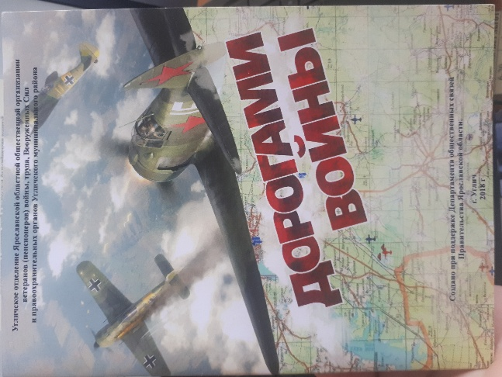
Просветительская выставочная экспозиция проекта "Дорогами войны" в МОУ Отрадновской школе

Для обучающихся школы Кулагин Алексей Викторович и Руденко Антон Александрович провели беседы о героическом военном прошлом Угличской земли, о героях нашего края и той огромной работе по изучению событий периода Великой Отечественной войны, которая уже много лет ведется местными краеведами.
Руководители проекта показали находки исследовательских походов организаторов и юных угличан. Проект "Дорогами войны» можно отнести к инновационной деятельности. Актуальность проекта заключается в передаче имеющихся знаний о тяжелых временах лишений и испытаний, выпавших в период Великой Отечественной войны 1941-1945 годов на долю жителей города Углича и Угличского района; знакомстве с результатами исследовательской деятельности местных краеведов-энтузиастов, историческими справками о деятельности Советских войск на территории УМР; сохранении данной информации в памяти будущих поколений, недопущения в сознании детей и подростков фальсификации военной истории России.
Школе была подарена информационная брошюра «Дорогами войны» с подробным описанием маршрутов и диск с видео - фильмом, которые можно использовать как при проведении патриотических мероприятий.
Благодарим руководителей проекта за интересную встречу!

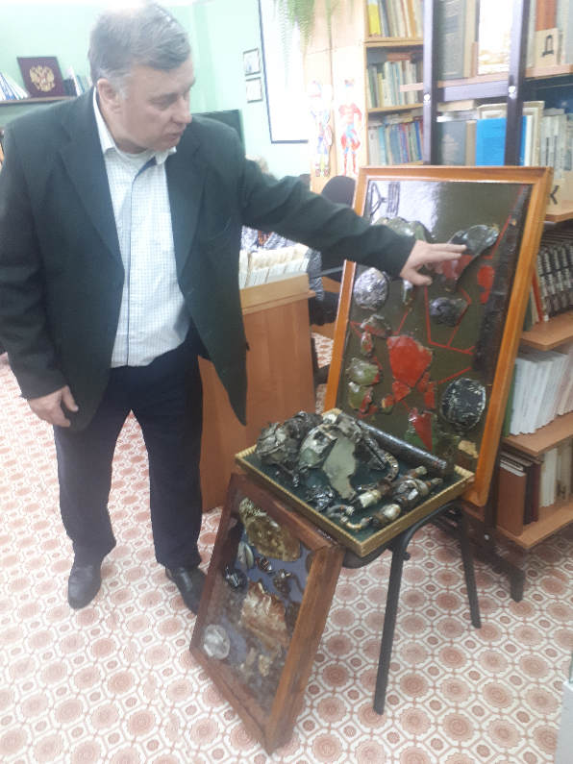
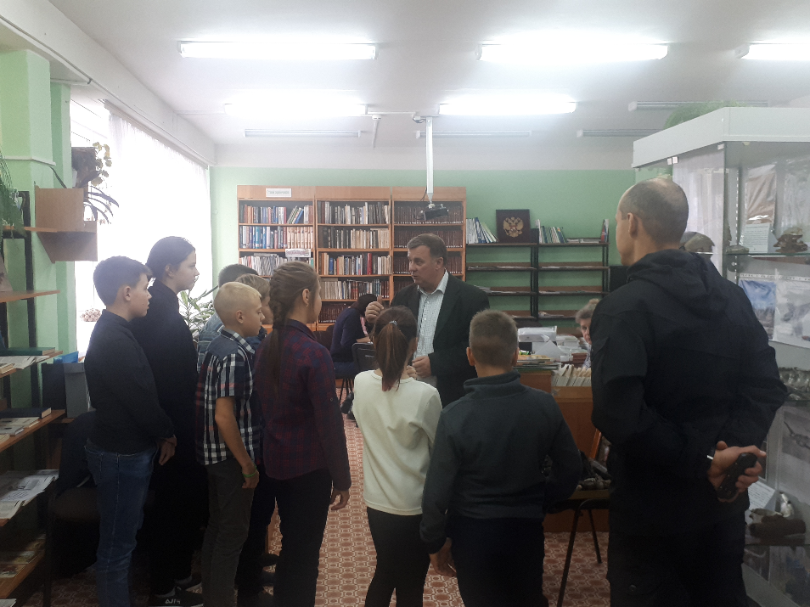
Больше информации можно прочитать на страничке в ВК https://vk.com/club70082267

